«День смеха!»

Сегодня наши маленькие непоседы отметили День Смеха — праздник веселья, шуток и хорошего настроения! В этот день мы устроили настоящий карнавал радости: дети участвовали в забавных играх и конкурсах.

Дети соревновались в скорости, ловкости и находчивости. Были задания на внимательность, такие как "Найди отличие" и "Кто быстрее соберёт пазл". Но больше всего ребятам понравились конкурсы с переодеваниями и смешными заданиями, где нужно было показать свою фантазию и артистизм.

Спасибо нашим воспитателям и педагогам за организацию такого замечательного мероприятия! Дети остались довольны и полны впечатлений. До новых встреч и праздников!

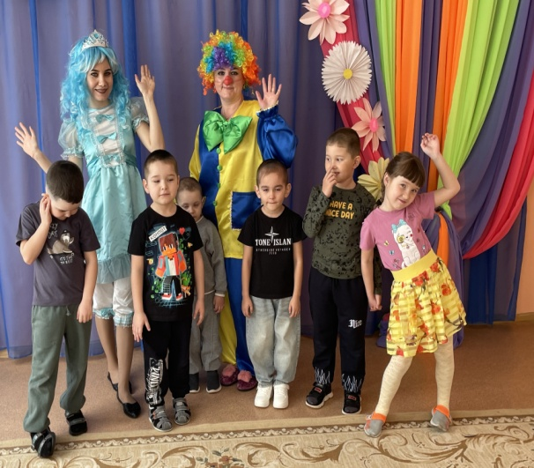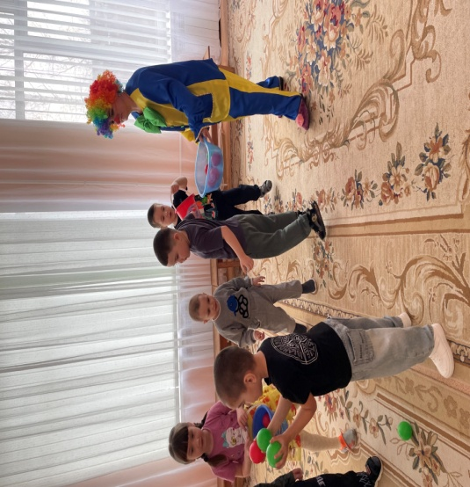

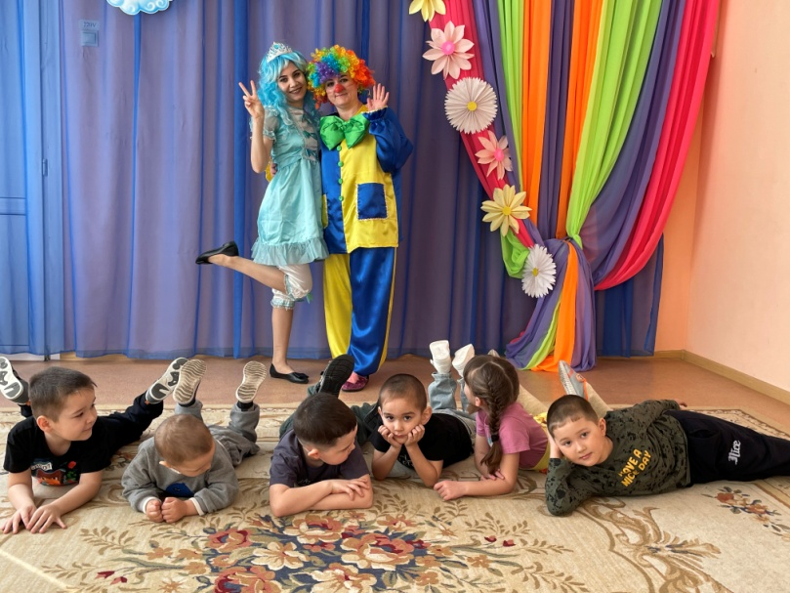

Старший воспитатель Усманова С.Ю.